
Ponga el nombre y horario de transmisión de su
radio aquí

Inserte la foto de su radio aquí

Inserte la foto de su radio aquí
Ponga el nombre y horario de transmisión de su
radio aquí
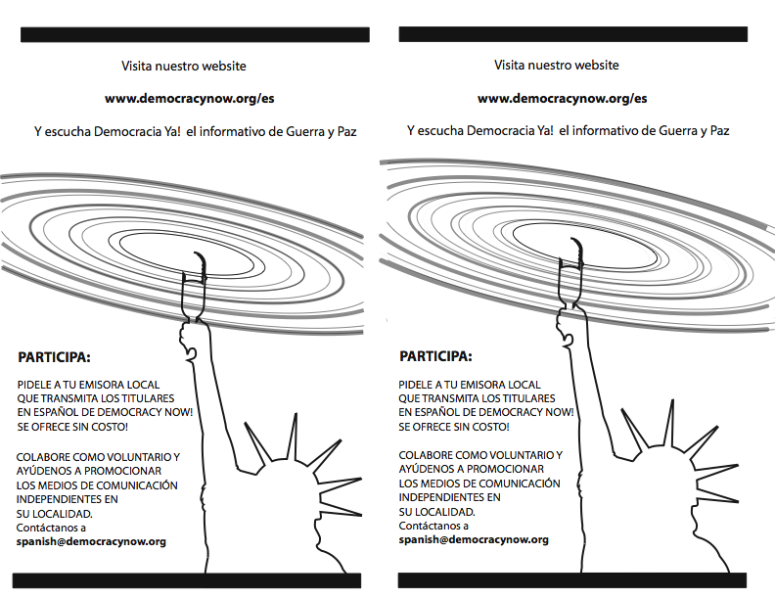
Ponga el nombre y horario de transmisión de su
radio aquí

